Володина Анна Николаевна
Перовский УВК «общеобразовательная школа I-III ступеней-гимназия»,
Симферопольский район, Республика Крым

Тема урока: Победа настоящей доброты над злом и жестокостью.
Цели урока: выделить героев, олицетворяющих добро и зло, выяснить, как автор через описание внешности героев раскрывает их характер;
развивать навыки осознанного выразительного чтения, развивать интеллектуально-образное и эмоциональное восприятие художественного произведения, учить анализировать текст, находить изобразительно-выразительные средства языка;
воспитывать доброе отношение к окружающему миру (людям, природе, Вселенной).
Оборудование: тексты, раздаточный материал, карточки с заданиями, проектор, мультимедийная презентация.
ХОД УРОКА
- Организационный момент.
Добрый день. Меня зовут Анна Николаевна. И сегодня я у вас проведу урок литературы. Работать мы будем в группах. Командиры, будьте готовы не только руководить своими группами, но и в конце урока дать оценку этой работе. Итак, начинаем.
(слайд 1) Разделение на группы. Написать на английском и немецком языках «Лед», «Снег», «Зима», «Снеговик».
У вас на столах таблички с названиями ваших групп. Давайте их прочитаем и переведем (слайд 2).
Лед – Ice
Зима – Winter
Снег – der Schnee
Мороз – der Frost
Ребята, как вы думаете, почему группы названы именно так? Правильно, на прошлом уроке вы начали работу над сказкой Х.-К. Андерсена «Снежная королева». Кстати, по-английски это будет Snow Queen.
- Проверка домашнего задания.
Приступаем к проверке домашнего задания. Группы, работайте с жёлтыми листочками.
Задание для 1-й группы.
Разгадать кроссворд.
1. Имя мальчика из сказки «Снежная королева (Кай)
2. Мелкий снег (снежок)
3. Родина Андерсена (Дания)
4. Время года, противоположное зиме (лето)
5. Злой герой скандинавских сказок (тролль)
6. Снежный холм, нанесённый ветром (сугроб)
7. Имя сказочника, который рассказывает истории в некоторых книгах Андерсена (Оле)
8. Имя автора сказки «Снежная королева» (Ханс)

Задание для 2-й группы.
Установить соответствия между героем и предметом.
Рукавички Герда
Зеркало Тролль
Сушеная рыба Старуха лапландка
Нож Маленькая разбойница
Снежинки Снежная королева
В словаре Ожегова найти лексическое значение слов «добро» и «зло».

Задание для 3-й группы.
Составить из букв имена героев сказки «Снежная королева».
В пяти конвертах лежат буквы с именами героев сказки. Учащимся необходимо сложить из букв имена пяти героев.
ЛОЬРЛТ, ЕДРАГ, НКИФА, НООРВ, АБЦОРНИЗАЙ

Задание для 4-й группы.
Вставить пропущенные слова в предложения из текста (красные башмаки, роза, олень, сушеной треске, вечность).
- Герда поцеловала спящую бабушку, надела … и побежала к реке.
- Раз Герда сидела и рассматривала соломенную шляпу старушки, расписанную цветами; самым красивым из них как раз была …
- Затем маленькая разбойница отворила дверь, заманила собак в дом, перерезала своим острым ножом веревку, которою был привязан …
- Я напишу два слова на …, бумаги у меня нет, - а вы снесите ее финке.
- Кай складывал из льдин целые слова и никак не мог сложить того, что ему особенно хотелось, - слово …
Пока учащиеся выполняют задания, звучит музыка…
Чья группа готова? Внимание. Проверяем (слайды 3-6).
«Мозговой штурм»
- Мотивация учебной деятельности. Сообщение темы и целей урока.
Чем заканчивается любая сказка? (победой добра над злом). Правильно. Вы назвали ключевые слова темы нашего сегодняшнего урока: «Победа настоящей доброты над злом и жестокостью». Как вы думаете, о ком или о чем мы будем говорить?
- Работа над темой урока.
  - Интерактивное упражнение «Ассоциативный ряд» (с одновременной записью на доске).
Ребята, какие ассоциации у вас возникают со словами «добро» и «зло»? Давайте их запишем.
Слова «Бог» и «Аллах» мы тоже отнесем к добру.
  - Проверка индивидуального задания.
А что такое «добро» и «зло»? Давайте проверим, как свое индивидуальное задание выполнила ученица.
  - Коллективная работа по выбору героев, олицетворяющих добро и зло.
А кто представляет силы добра и зла в сказке «Снежная королева»? (Кай, бабушка, ласточки, река, розы, Ворон и Ворона, принц и принцесса, маленькая разбойница, голуби, олень, финка, лапландка, ангелы, тролль, Снежная королева, старушка-колдунья, армия Снежной королевы).
Внимательно посмотрите на доску. Все ли согласны с таким разделением? А мне хочется этих двух героинь поместить между столбиками. Догадайтесь, почему?
  - Коллективная работа по составлению маршрута поиска Кая.
Давайте составим маршрут поиска Кая, на котором Герда встретила этих героев.
- Домашнее задание.
Герда и Снежная королева – главные героини сказки, о них вы более подробно поговорите на следующих уроках. Давайте запишем домашнее задание (слайд 7).
Выразительное чтение или пересказ близко к тексту описания внешности Герды или Снежной королевы. Подумать над вопросом: почему сказка называется «Снежная королева»)
- Продолжение работы над темой урока.
  - Аналитическая беседа по образу маленькой разбойницы.
Вернемся к теме нашего урока. Я предлагаю вам более подробно поговорить о маленькой разбойнице.
-Как Андерсен описывает характер разбойницы? (с. 108 «Она была ужасно избалована и упряма»)
-Как эта характеристика раскрывается в поступках героини?
-Почему так ведет себя маленькая разбойница?
-Какие детали портрета маленькой разбойницы заставляют нас подумать, что впечатление о ней, как о злом человеке, поверхностное? (с. 109 «Глаза у нее были совсем чёрные, но какие-то печальные», с. 111 «Так и быть, - сказала она затем, - возьми назад свои меховые сапожки – будет ведь холодно!», «Но мерзнуть я тебе не дам»)
-Какие поступки свидетельствуют о том, что маленькая разбойница добрая девочка?
Общий вывод по маленькой разбойнице. В каждом человеке есть и плохие. И хорошие черты. Но надо стремиться, чтобы хорошего становилось больше.
- Физпауза (слайд 8).
- Работа в группах над образом финки.
Возвращаемся к нашему уроку. Теперь поработаем с заданиями на голубых листах. Возьмите их, прочитайте задания и приступайте к выполнению. Вам на это отводится 5 минут.
Достать лед.
Пока учащиеся выполняют задания, звучит музыка «Снег» (слайд 9).
Задание для первой группы.
Найти в тексте подписи к иллюстрациям.
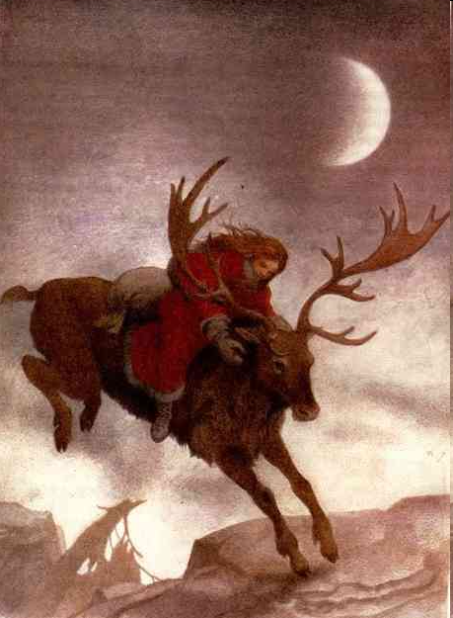
«И он побежал дальше, не останавливаясь ни днём, ни ночью».

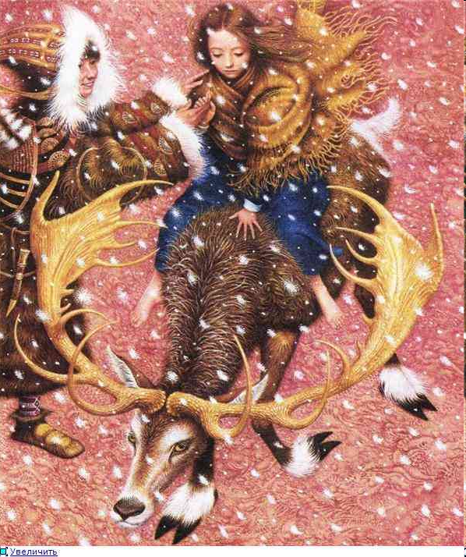
«С этими словами финка подсадила Герду на спину оленя, и тот бросился бежать со всех ног».

Задание для второй группы.
Прочитать выразительно по ролям диалог финки и оленя, опуская слова автора

Задание для третьей группы.
Вспомнить, что такое эпитет, найти примеры эпитетов в отрывке.

Задание для четвертой группы.
Ответить на вопросы, почему финка не наделяет Герду силой двенадцати богатырей? Почему Герде служат и люди, животные?
Кто готов? Кто затрудняется с выполнением задания? Проверяем (слайд 10).
- Просмотр мультфильма с последующей беседой.
Ребята, а вы любите мультфильмы? Сейчас вам предстоит просмотреть фрагмент мультфильма «Снежная королева» и подумать над вопросом: чем отличается экранизация от текста сказки (слайд 11).
9.1. Вопросно-ответная беседа.
-С какими силами борется Герда в этом эпизоде?
-Что ей помогает победить?
Мы с вами охарактеризовали друзей и врагов Герды.
Скажите, а как можно назвать одним словом ласточек, воробьев, розы, реку, оленя, ворона и ворону.
Давайте разгадаем кроссворд и проверим, правильно ли мы ответили на вопрос (слайд 12).
Разгадать кроссворд:
- Жительница Лапландии, помогавшая Герде.
- Любимый цветок Герды.
- Кто сказал, что сила Герды – «в ее милом, невинном детском сердечке»?
- Кто отвел Герду к принцу и принцессе?
- Он довез Герду до царства Снежной королевы.
- В ее саду Герда любовалась цветами.
- На поиски кого отправилась Герда?
- Рефлексия. Подведение итогов урока.
Чтобы проверить, как вы поняли сегодняшнюю тему, предлагаю каждой группе придумать вопрос по содержанию урока и задать его своим одноклассникам в других группах. А командиров я прошу подойти ко мне.
Группы задают вопросы.
А теперь слово командирам.
Читают составленную фразу.
Ребята, можем ли мы эту фразу считать выводом к нашему сегодняшнему уроку? Давайте запишем его в тетрадь.
Молодцы, вы сегодня хорошо поработали.
Но теперь слово командирам.
На каком этапе урока вам больше всего понравилось работать?
- Обобщающее слово учителя.
Мы сегодня с вами поговорили о добре и зле. И в конце урока мне бы хотелось, чтобы вы ощутили, как пахнет добро и какой запах имеет зло в этой сказке.
Звучит песня «Однажды в старой Дании». Учащимся предлагается понюхать кусочек льда, который не имеет запаха, как и образ Снежной королевы: холодный, бесчувственный, и розу – которая является символом надежды, победы добра над злом и имеет приятный запах.
Спасибо за урок. Мне было интересно работать с вами. Большое спасибо вашей учительнице.

